Csorba Győző Könyvtár –  10+1: Idővonal Kvíz (2026. május) |  | 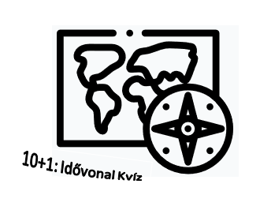

- 2002-óta, május 18-án ünnepeljük az internet világnapját, egy nappal a távközlés világnapja után. A világnapot a Távközlési Egyesület hozta létre, és célja az, hogy az internet minden országot egységesen lefedjen. Az internettel kapcsolatban egy másik fontos ünnep a biztonságos internet napja. Ezen a napon az internet veszélyeire hívják fel a figyelmet, mint például a privát adatok ellopása vagy a gyerekek online zaklatása, továbbá segítséget nyújtanak a biztonságos használathoz. Mikor tartották meg 2026-ban a biztonságos internet napját?
  - január 23.
  - február 10.
  - május 12.
  - szeptember 18.
- Az internet története az 1960-as évekig nyúlik vissza. A hidegháborús időszakban az USA ki akart fejleszteni egy olyan hálózatot, ami még egy atomtámadás esetén is működőképes marad. Ennek érdekében létrehoztak egy kutatóközpontot, mely négy egyetem bevonásával létre is hozott egy kísérleti hálózatot. A rendszer lényege az volt, hogy az információ szabadon áramolhat minden csomópont között, így, ha esetleg egy pontot támadás ér, a rendszer tovább működhet zavartalanul. Mi volt ennek az első kísérleti hálózatnak a neve?
  - ARPANET
  - MILNET
  - NSFNET
  - CSNET
- Amikor az internetre gondolunk, akkor olyan dolgok juthatnak eszünkbe, mint például videók nézése, online vásárlás, vagy közösségi médián csevegés. Valójában, az internet kezdetben semmi ilyesmire nem volt használható. Egyrészt azért, mert a katonasághoz tartozott, és szigorú ellenőrzés alatt állt, másrészt nem léteztek olyan egyszerű felületek, amiket egy átlagos ember kezelni tudott volna. Az első fordulópont az volt, amikor a katonai részt különválasztották az általános internettől. Ettől a ponttól kezdve elindulhatott egy olyan fejlesztési irány, melynek célja az internet álalános elterjesztése volt. Mikor jött létre a katonaságtól független internet?
  - 1969
  - 1973
  - 1980
  - 1983
- Az internet számunkra ismert formáját csupán az 1990-es évek elején érte el. Ekkor fejlesztette ki ugyanis Tim Berners-Lee a világhálót, (WorldWideWeb) melyet az első böngészőnek tekinthetünk. A program lényege az volt, hogy az interneten található adatokhoz nyújtott hozzáférést, olyan egyszerű formában, amit már egy magas számítástechnikai ismeretekkel nem rendelkező ember is kezelni tudott. Amikor manapság „internetezünk” akkor lényegében a világháló tovább fejlesztett rendszeréhez csatlakozunk. Hol dolgozott Tim Berners-Lee, a világháló feltalálója?
  - NASA
  - Pentagon
  - CERN
  - FBI
- A feltalálás után az internetes böngészők gyors fejlődésnek indultak. Ahogy az internet egyre több háztartásban elérhetővé vált, úgy nőtt az igény az egyszerűbben használható és minél több funkciót tartalmazó felületekre. A fejlődést segítette, hogy idővel hozzáférhetővé vált a WordWideWeb forráskódja, és később már maguk a böngészők is ingyenessé váltak. Az alábbi böngészők közül, melyik jelent meg legkorábban?
  - Lynx böngésző
  - Netscape Navigator
  - Arena
  - Internet Explorer
- A böngészők elterjedéséhez szorosan kapcsolódik a fizetős internet, mint szolgáltatás. Eleinte még a törvény is tiltotta az fizetett internetes hozzáférést, így csak különleges helyeken, mint például egyetemeken lehetett használni. Idővel ez a korlátozás megszűnt, és megjelentek a cégek, amik pénzért cserébe otthonról is hozzáférhetővé tették az internetet. Kezdetben viszont igencsak drága volt a netezés. Jellemzően, hogyan nyújtottak hozzáférést az internethez az első cégek?
  - rendkívül magas heti díjat szedtek, és ha egy hónapban több mint két hétre kérte valaki a szolgáltatást még drágább volt
  - a telefonvonalakat használták és percdíjat szedtek
  - minden egyes hozzáfért weblapért külön kellett fizetni
  - egy egész évre előre szerződést kellett kötni, melynek összege egy átlagember havi fizetése volt
- A magyarországi internet története a rendszerváltás után tudott elindulni. A legelső cél az volt, hogy a hazai kutatók is hozzá tudjanak férni az európai tudásanyaghoz, ami a hálózaton volt. Ennek megoldása nem volt könnyű, mert kereskedelmi embargó volt érvényben az országgal szemben. Miután a kapcsolat végre sikerült, létre is hozták a nemzeti domaint (tartománynevet) : a „.hu”-t. Ez a végződés máig megtalálható a magyar weblapok végén. Mi volt az első magyar domainnév?
  - ella.hu
  - bme.hu
  - vein.hu
  - sztaki.hu
- A világ legtöbb országában az internet mára a mindennapok részévé vált. Az esélyegyenlőség jegyében fontos kérdés, hogy hányan férnek hozzá a technológiához. A háztartásokban lévő internet-hozzáférés egy olyan statisztikai adat, melyet rendszeresen mérnek. 2010-ben ez a szám még csak 58% volt hazánkban, mely 10%-os lemaradást jelentett az EU-s átlagtól. 2023-ra viszont utolértük az átlagot. A KSH mérése szerint 2023-ban a háztartásoknak hány százaléka fért hozzá a nethez?
  - 85
  - 89
  - 93
  - 99

- Az internet mára olyannyira fontos lett számunkra, hogy a korlátozása tiltakozásokat válthat ki. Hírhedt esemény volt Magyarországon az internetadó tüntetés, mely egy olyan törvénytervezetet hiúsított meg, amely adót vetett volna ki a felhasznált adatmennyiség alapján a felhasználókra. 2025-ben Nepálban még súlyosabb következményekkel járt a helyi kormány internetet érintő törvénytervezete. A fiatalok azonnal fellázadtak a törvénytervezet és az országban tapasztalt általános korrupció ellen, így egy hét alatt megbukott a kormány. Ennek ára viszont számos halott és rengeteg sebesült volt. Mi volt a nepáli kormánynak a terve, ami miatt kitört a lázadás?
  - le akarták teljesen kapcsolni az internetet
  - a globális hálózatról akarták lecsatlakoztatni az internetet, hogy saját, cenzúrázott változatot üzemeltessenek
  - egy feketelista alapján akarták eldönteni, hogy ki férhet hozzá az internethez
  - blokkolni akarták a közösségi oldalakat
- Bár az internet még csak pár évtizede létezik, gyors ütemben fejlődik és alakul át. Elég csak arra gondolni, hogy az okostelefonos mobilnet elérések milyen gyorsan terjedtek el, és láthatjuk, hogy a hálózathoz való hozzáférésünk és annak tartalma folyton változik. Sokakat foglalkoztat a kérdés: milyen lesz az internet a jövőben? Az internet jövőjével kapcsolatos a „halott internet teória”. Milyen veszélyre hívja fel a figyelmet a borúlátó elmélet?
  - az internetet elárasztja a mesterséges intelligencia által generált tartalom, és a valódi emberi kommunikáció megszűnik
  - a kormányok idővel le fogják kapcsolni az internetet a hatalom megtartása érdekében
  - idővel az internet olyan nagyra nő, hogy nem fogjuk tudni tárolni az adatokat, és össze fog omlani a technikai rendszer
  - az emberek írástudatlansága olyannyira meg fog nőni, hogy még a weblapok olvasására sem lesznek képesek, így senki nem tudja majd használni az internetet

+1 Egy 2018-ban kirobbant botrány jól mutatja, hogy a technológia és a hagyomány nem mindig fér meg egymás mellett. Az „Internet Jézus” néven is ismert incidens, arról szólt, hogy egy drón röptetés során az egyik híres Jézus szobor fején internet jeleket fogó antennákat találtak. Bár a szobor magassága valóban praktikus jelmegosztó hellyé tette azt, az építmény vallási jellege miatt - érthető módon - rendkívül tiszteletlen lépésnek látták ezt a helyiek, és eltávolíttatták azokat. Mely szoborról szól a történet?
a. Krisztus király szobor (Lengyelország)
b. A Megváltó Krisztus szobra (Brazília)
c. A Védelmező Krisztus szobra (Brazília)
d. Áldó Krisztus szobor (Magyarország)
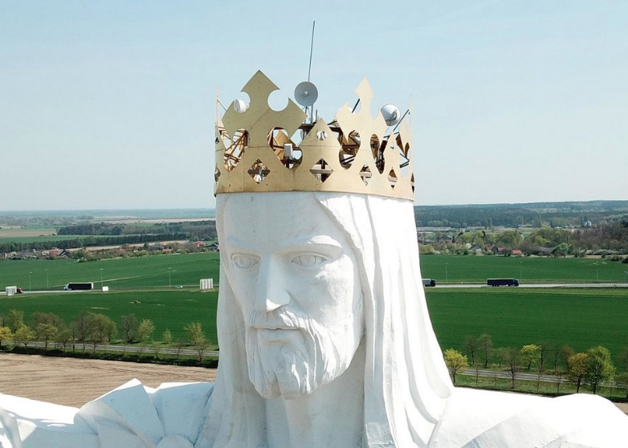
(Aláírásommal kijelentem, hogy hozzájárulok, ahhoz, hogy a Csorba Győző Könyvtár (a továbbiakban: CSGYK) az irodalmi kvízjáték során megadott nevem és elérhetőségem a játék lebonyolításához szükséges mértékben és ideig kezelje, illetve nyertességem esetén nevem a CSGYK honlapján nyilvánosságra hozza. Tudomásom van arról, hogy a személyes adataimmal kapcsolatosan jogom van a tájékoztatáshoz, a hozzáféréshez, a helyesbítéshez, a törléshez, az adatkezelés korlátozásához és a jogorvoslathoz. Tudomásul veszem, hogy az adatkezeléssel kapcsolatos kérdéseimmel az adatvedelem@csgyk.hu e-mail címen élhetek jelzéssel. Tisztában vagyok azzal, hogy hozzájárulásom bármikor, indokolás nélkül visszavonhatom.)
Név:
Elérhetőség (telefon, email): ______________________________
Beküldési határidő: 2026. május 31.
A szerencsés nyertes a Csorba Győző Könyvtár alábbi szolgáltatásai közül választhat:

- Retro Könyvvásár - ajándékutalvány
- CSGYK Zeneműtár- 1,5 óra zongorahasználat
- Pro Pannónia Kiadó- 5 darabos könyvcsomag
- CSGYK Helyismereti Gyűjtemény- Napom lapja szolgáltatás
- CSGYK Zeneműtár - Szabadulószobás játék

Kérjük jelölje be, hogy győzelem esetén melyik nyereményt szeretné kérni!

